附件

中国银行“复兴壹号”智慧党建平台

党费收缴操作流程

1. 微信搜索“复兴壹号党建云”小程序

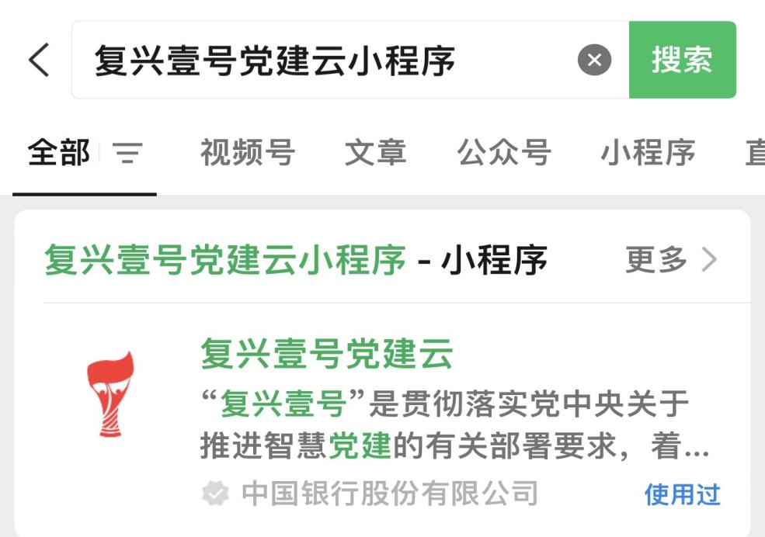

1. 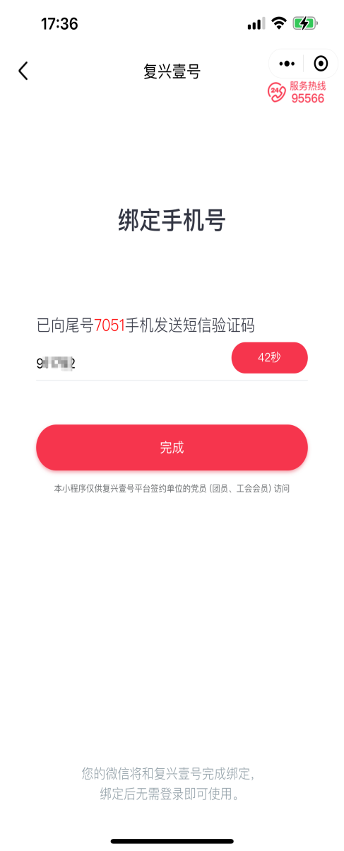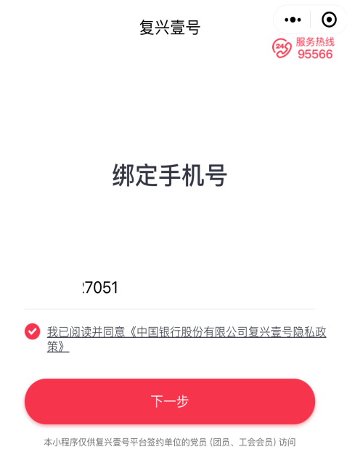打开小程序“复兴壹号党建云”，绑定手机号码，输入姓名、验证码，验证身份

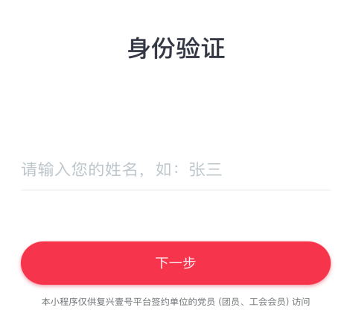

1. 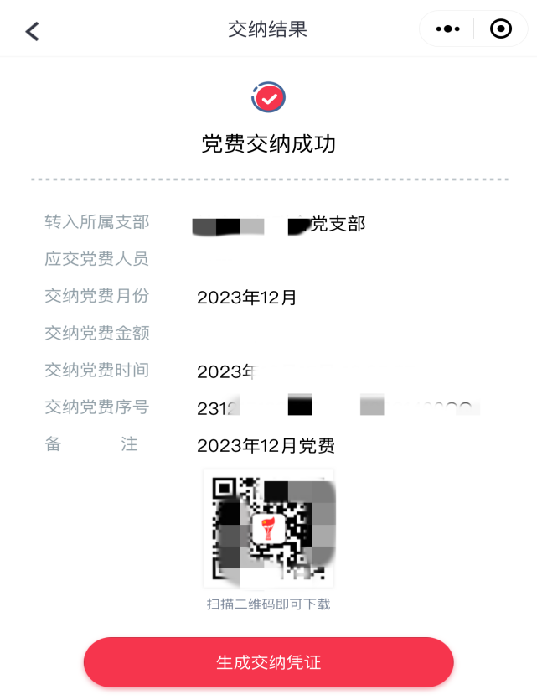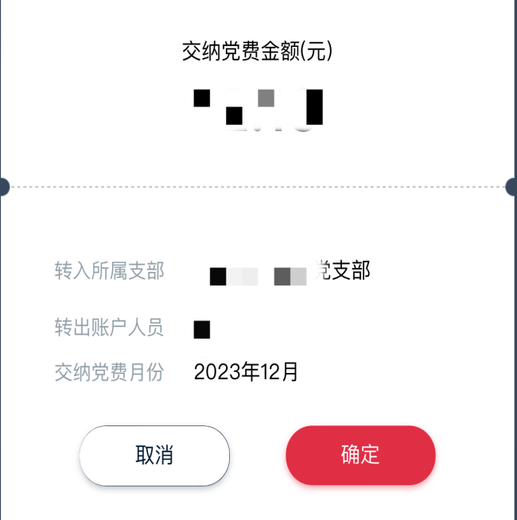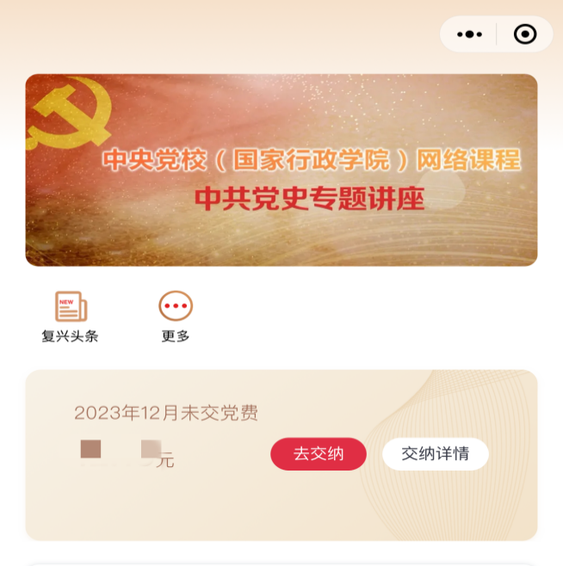进入交纳党费界面，党员月交纳党费金额已设定，交纳完成并生成凭证（需逐月缴纳党费）